

程 序 设 计 专 题

大 程 序 报 告


2019~2020春夏学期 年 月 日

报告撰写注意事项
- 图文并茂。文字通顺，语言流畅，无错别字。
- 书写格式规范，排版良好，内容完整。
- 存在拼凑、剽窃等现象一律认定为抄袭；0分
- 蓝色文字为说明，在最后提交的终稿版本，请删除这些文字。

目 录
1 大程序简介 4
1.1 背景及意义 4
1.2 目标要求 4
1.3 术语说明 4
2 功能需求分析 4
3 程序开发设计 4
3.1 总体架构设计 5
3.2 功能模块设计 5
3.3 数据结构设计 5
3.4 源代码文件组织设计 5
3.5 函数设计描述 5
4 部署运行和使用说明 6
4.1 编译安装 6
4.2 运行测试 6
4.3 使用操作 6
5 团队合作 6
5.1 略。。。。。。。6
5.2 开发计划 7
5.3 编码规范 7
5.4 合作总结（匿名） 7
5.5 收获感言（匿名） 7
6 参考文献资料 7

疫情数据分析与可视化工具大程序设计

大程序简介
<说明:描述大程序选题或开发背景，要实现的程序设计目标与要求、主要术语>

选题背景及意义
突如其来的新型冠状病毒肺炎疫情几乎使得中国社会停滞下来，同时也给中国人民带来了巨大的伤亡。在这样一个特殊的时间点，我们设计并编写了疫情数据分析与可视化工具，将完整的疫情数据，如全国累计确诊、全国累计治愈、全国累计死亡等数据以图表的方式清楚直观地展现出来，方便大家观察疫情的发展，预测未来情况，同时便于数学和统计学方面更深层次的研究分析。

目标要求
用户可以新建或导入疫情数据，或打开原有的疫情数据，并选择要在图表上呈现的日期、数据类型，结果会以折线图和柱状图的方式呈现。同时程序提供数据预测功能，用户可以选择采样数据天数、预测的日期、预测的阶数，预测结果也会以图表方式呈现。

术语说明

功能需求分析
<说明:分析你要开发的大程序的具体功能需求，包括哪些业务逻辑要求、需要哪些功能、哪些数据结构、哪些性能方面的要求>

程序开发设计
<说明：这部分详细介绍大程序开发设计有关内容，包括大程序总体架构设计、功能模块设计、数据结构设计、文件组织设计>

总体架构设计
<说明：这里给出一个总体架构图>

功能模块设计
我们小组认为功能模块的设计离不开总体的架构，因为总体设计思路为：等待用户消息->重新计算画图位置->清屏输出的逻辑，我们将程序分为这几块：进行算的Calculate函数，进行画图的DrawMainPicture函数以及清屏输出的Display函数，其余功能完全可以依附于这三个函数实现，而至于读取文件、保存文件等功能，这里不再一一赘述。

数据结构设计
由于疫情分析的最小单元为日期，因此我们采用链表的形式为每一个日期存储起来，而对于列中的数据，由于数据量不大，直接采用固定大小的数组存储即可。

在画图时，通过遍历每个日期的数据调用Calculate（）进行计算并写入数组中，方便后续调用。

在预测/新建文件时，通过目的数据直接建立新的以日期为节点的链表即可，然后将目前展示的数据结构变为新创建的链表头即可完成代码的复用。

源代码文件组织设计
<文件目录结构>
1）文件函数结构
（可通过图或文字描述程序分为几个文件（需写出文件全名，即*.h，*.c）,每个.c文件包含哪些函数定义, 每个.h包含哪些内容。）
2）多文件构成机制
（说明分文件构成程序的实现机制，即如何具体采用文件包含、#define保护、外部变量或外部函数）

函数设计描述
<说明：每个函数按如下形式描述：
函数原型：
功能描述；
参数描述：
返回值描述：
重要局部变量定义：
重要局部变量用途描述：
函数算法描述：
>

部署运行和使用说明
<此部分介绍如何由提交的源代码包，进行存放、编译生成.exe文件的过程说明，以及运行.exe后的用户使用手册>。

编译安装
<说明：如何从源代码开始编译生成可执行文件，如何运行的说明>
由于我们的开发人员对libgraghics库进行了一定的修改，所以请使用我们提供的库进行编译。
DEV-C++用户可先将疫情数据导入至.\demoprj-devc\output目录下，在.\demoprj-devc目录下打开demo.dev项目文件，并在工具-编译选项中将编译器设置为64位或32位的debug版，不要选择release版（release版有可能会出错），并且在编译时加入“-std=c99”命令（不包含双引号）。选择demo.c文件，将Demo_ID设置为13并进行编译。
VS2017用户…（待补充）

运行测试
<选取测试阶段典型的案例，说明如何设计测试数据，发现和定位错误的，测试结果可以含有屏幕截图。>
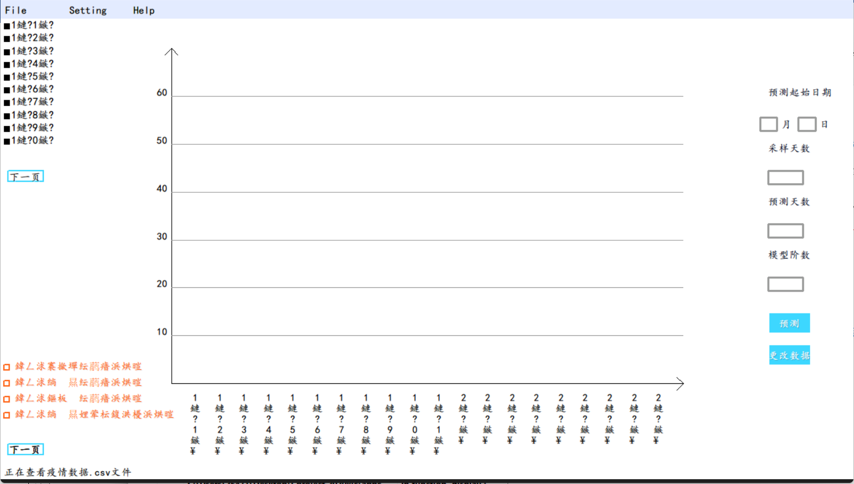
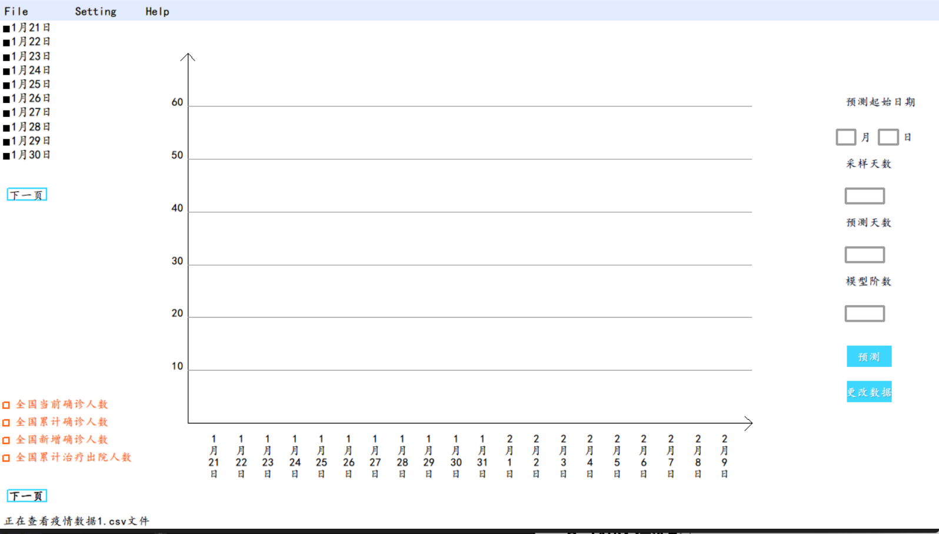
我们尝试打开不同的csv文件进行测试，发现有的文件打开后显示正常，有的文件打开后汉字乱码（如下图所示），因此我们搜索了DEV-C++的编码格式，发现其只支持GB2312格式。因此我们又查看了不同csv文件的格式，发现有的为csv utf-8格式，有的为csv格式，其中csv utf-8格式的文件打开后乱码，而将其转换为csv格式后就解决了乱码问题。
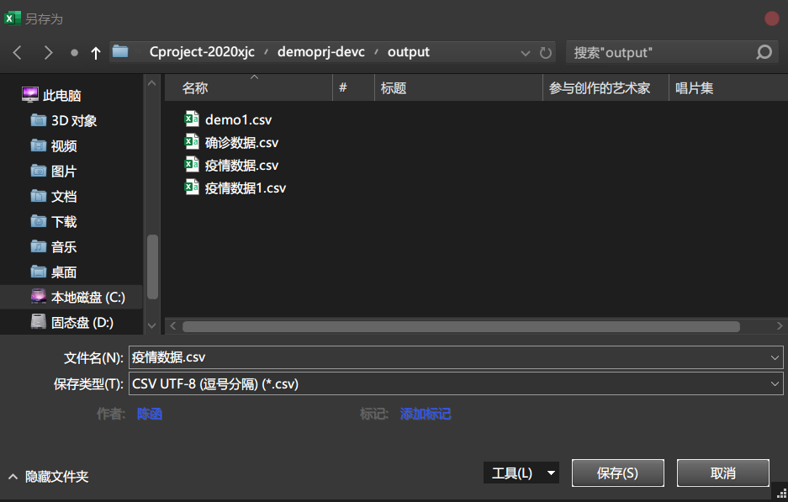
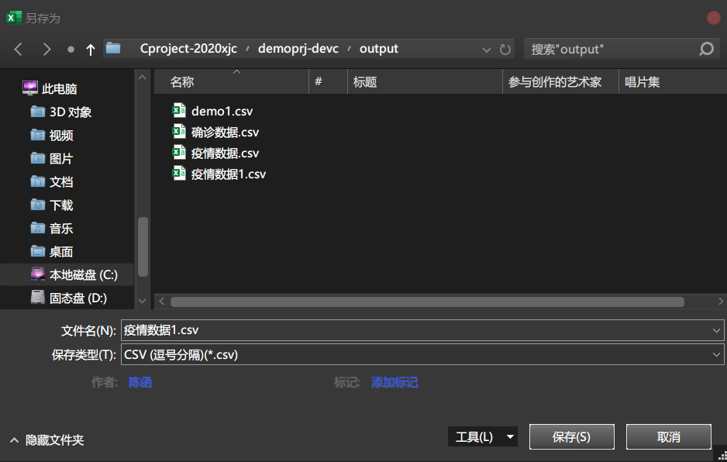

使用操作
<此部分介绍如何使用操作大程序，包括各个功能如何操作，结合一些截图>。
请用户先将疫情数据的csv文件放至.\demoprj-devc\output目录下，注意csv文件的格式为csv(逗号分隔)而非csv utf-8(逗号分隔)，后者汉字会显示乱码。若无疫情数据也可以使用我们提供的疫情数据，或者自行新建疫情数据。
若选择自行新建疫情数据，在菜单栏选择file-new，依次填入起始日期、日期长度、列的个数、列的名称即可新建疫情数据文件，其中列指的是疫情有关的数据类型，如总感人人数、总治愈人数等。
在进入到主界面之后，即可对数据进行可视化处理。如图，1区域可以选择在图表上显示的日期，点击日期前面的小框即可实现选择或取消选择，点击上一页或下一页可进行翻页。建议不要一次性选择过多日期（不超过20天为宜），以保证清晰的显示效果。2区域可选择要显示的数据类型，操作方法与1区域类似，点击小框选择后数据才会显示出来。
3区域为主图，将各类数据以柱状图和折线图的形式展现出来，鼠标左键点击相应的曲线，该曲线会变色高亮显示，同时显示出具体每天的数值。若选中折线图，则可以摁住鼠标左键对曲线进行拖动，点击右键图形恢复原状。下方为图例，标注了不同数据类型所对应的颜色。同时也可以选中坐标轴进行伸缩，点击右键取消选择。同时如果用户对图像进行了变动修改，在4区域上方会出现“复原”按钮，点击该按钮可将图形恢复至原状。
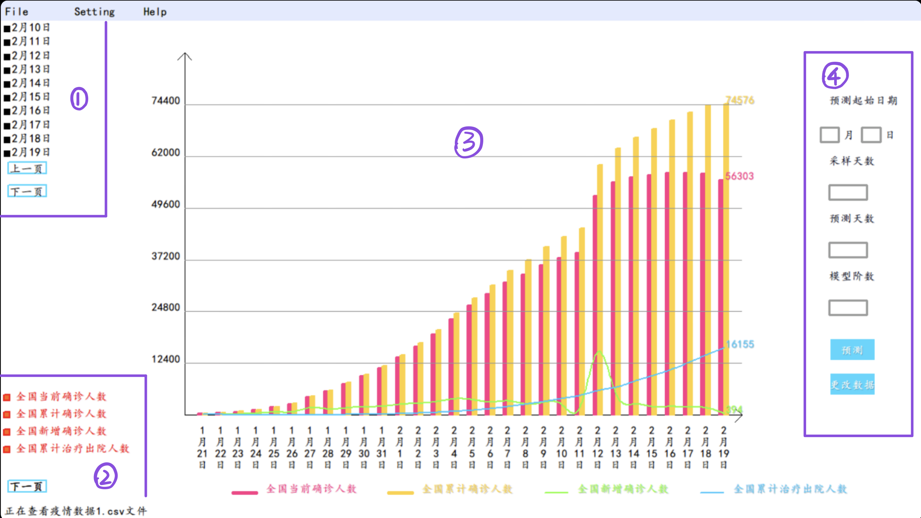
4区域为预测功能区，用户输入预测的起始日期、采样天数、预测天数、模型阶数，即可进行预测。注意事项：1、采样数据的天数需大于10天。2、预测天数不得超过20天。3、模型阶数为0-5，其中0为指数函数拟合，1-5为多项式拟合，多项式系数分别为1-5，若用户不输入模型阶数则系统会自动选择最佳拟合曲线。

团队合作
<说明：详细介绍团队每个人分工、计划安排与合作情况总结，具体承担的内容>

任务分工（互评版略）

开发计划

编码规范
全部采用GBK/GB2312编码

合作总结（注意匿名）
<说明：对合作程序和开发过程进行总结，包括开发亮点、挑战点和应用知识点总结; 总结合作过程中的备忘录信息，如小组会议记录等体现良好的沟通能力，如邮件关键内容屏幕截图 >
2020年 月 日：
2020年 月 日：
2020年 月 日：
2020年 月 日：

收获感言（注意匿名）
<说明：团队在项目过程中的体会和心得，经验和教训，以及团队所有成员的自我评价。每位成员自我评价字数在200-400字之间。）
C同学感言：编写一个大程序确实是一件非常困难且繁琐的事，虽然其中用到的大部分知识在之前的课堂中都有讲到，但如何将这些知识合理有序地整合起来，编写出一个完整高效的大程序，确实非常考验每个人学习的扎实程度。我个人确实水平有限，在编写大程序的过程中主要负责对组员写好的代码进行修改、完善算法和函数、变量命名，增加适配，修复bug，添加注释，使整个代码更清晰易读。我在阅读组员写的代码的过程中也加深了对上课知识的理解。我虽然没有做出最主要的贡献，但是也尽我自己所能为团队提供帮助，能和组员一起完成这样一个复杂的大程序还是很有成就感的。
Raynor同学感言：一直很想找机会巩固、提高一下C语言的知识，这次的大程合作任务作为一个很好提高的机会，在开发中遇到了无数的问题，但是既不能问学长也不能问同学，只能对着CSDN、github发呆，就一个简单的free问题折磨了许久，几种预测算法的描述上也费了大力气才能使用，很好的磨练人的耐性。而这次合作也熟练了我Git的应用，培养了我与组员合作、分配任务的能力，也是一次很好的锻炼人的基本功的能力，当自己写的程序能跑起来时，总会有种说不出的成就感。

参考文献资料
<列出参考的书籍、论文、网站的信息和地址等>。
多项式拟合函数polyfit之C语言的源码
https://blog.csdn.net/jcjssys/article/details/5971048

三次样条插值法
https://www.cnblogs.com/xpvincent/archive/2013/01/26/2878092.html

指数函数拟合问题
https://bbs.csdn.net/topics/392440710

free()报错问题
https://www.cnblogs.com/rec0rd/p/7657455.html

多项式拟合算法
https://github.com/privateEye-zzy/Nonlinear_function_fitting

